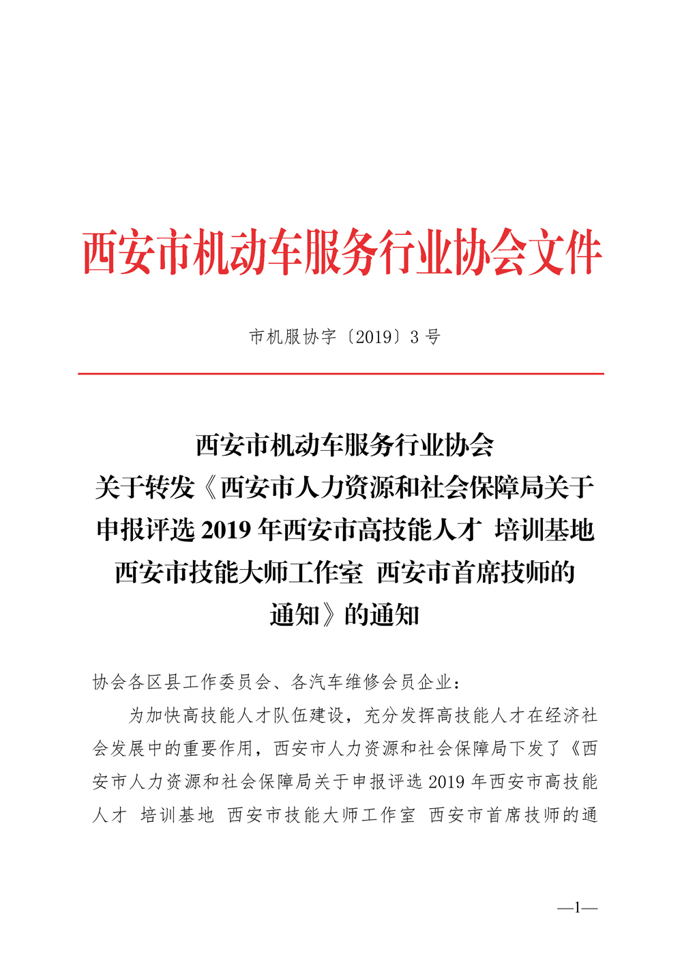

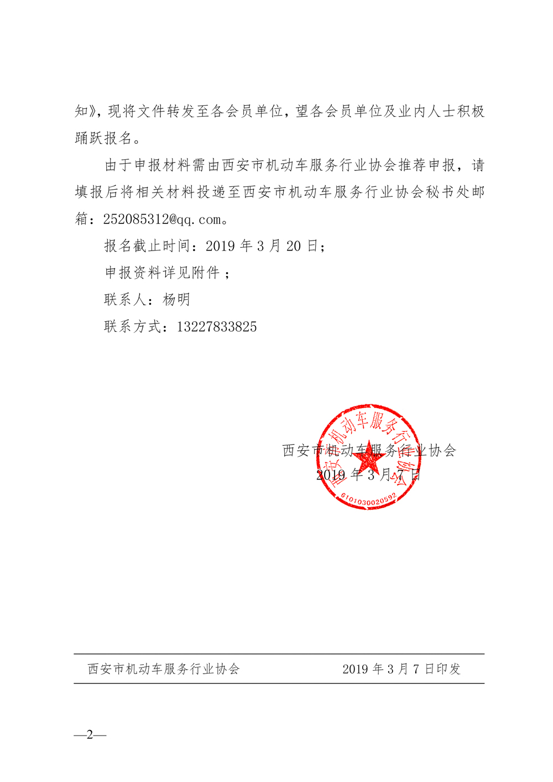

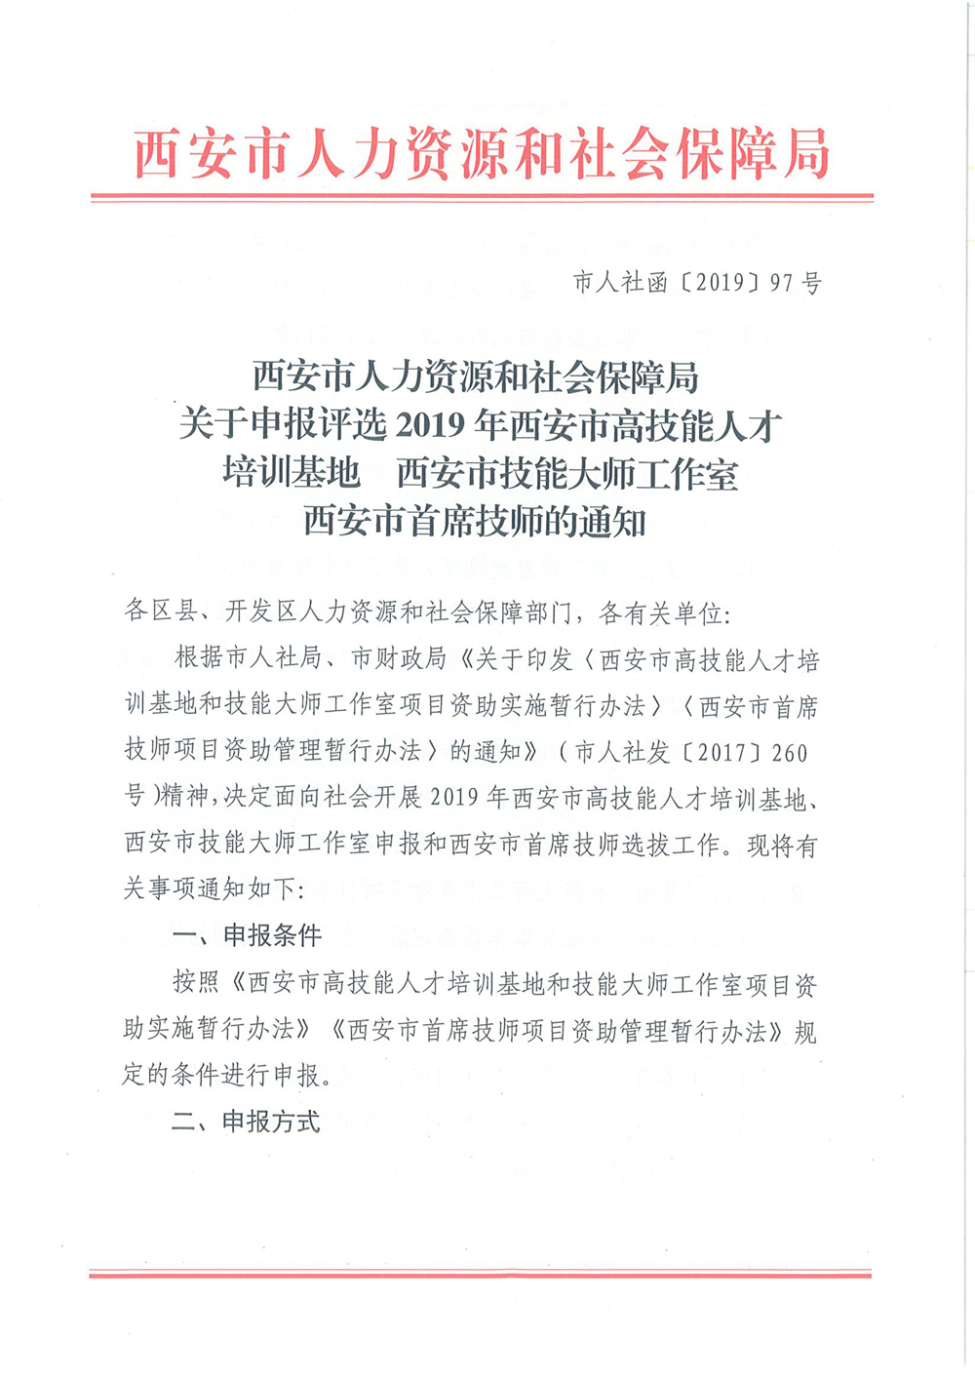

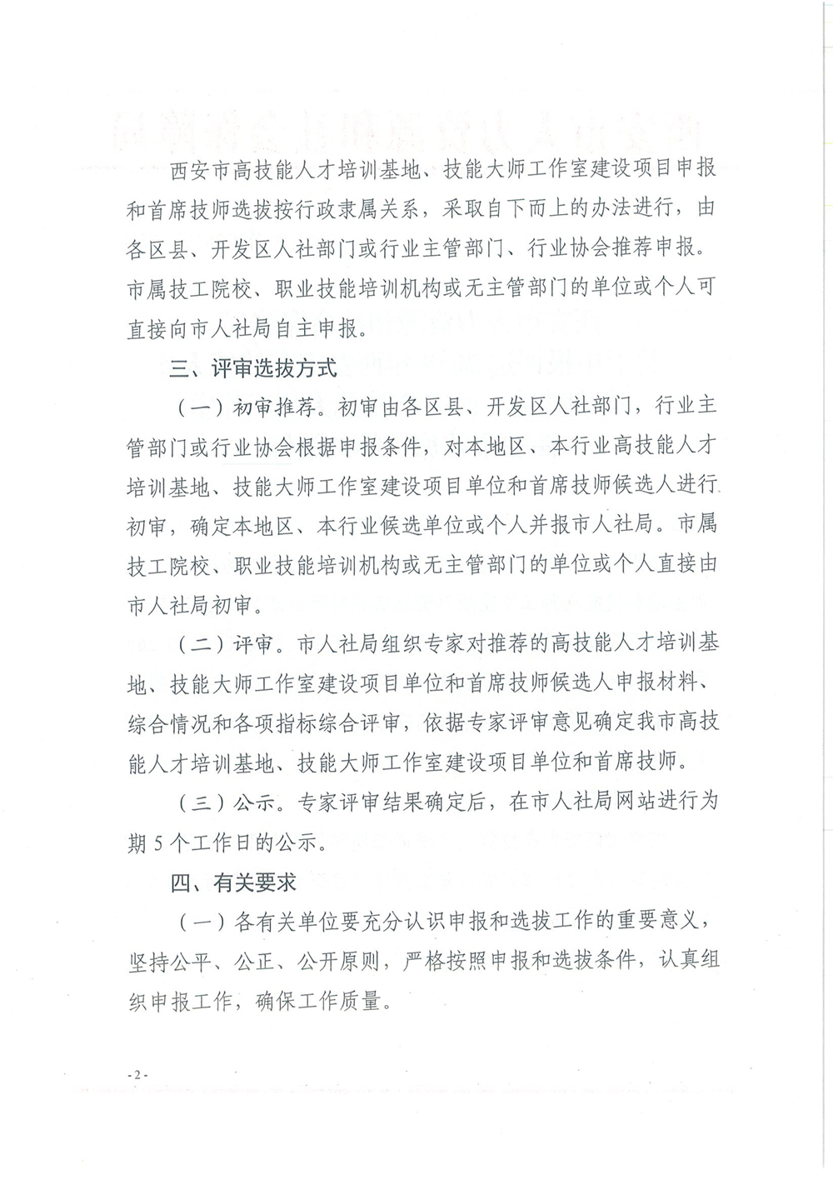

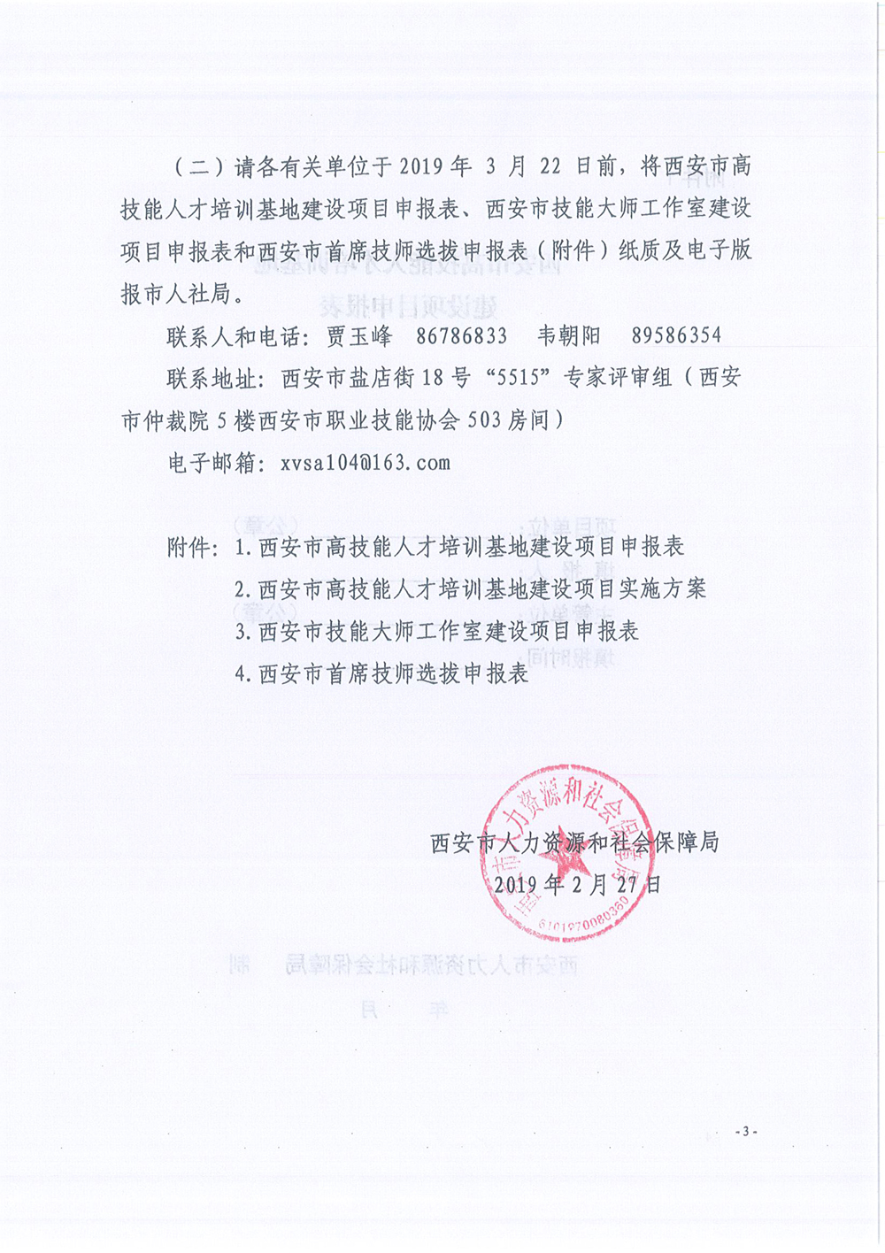

附件1

西安市高技能人才培训基地

建设项目申报表

项目单位： （公章）

填 报 人：

主管单位： （公章）

填报时间：

西安市人力资源和社会保障局 制

年 月

填 写 要 求

一、请按照要求，如实填写，仔细核对。

二、文字描述要说清时间、内容、结果，抓住重点，叙述简

要。

三、此表请使用A4纸，双面印，左侧装订，一式三份连同

电子文档一并上报。

|  |  |  |  |  |  |  |  |  |
| --- | --- | --- | --- | --- | --- | --- | --- | --- |
| 项目单位名称 |  | | | 属性 | | □政府办 □行业、企业办  □其它 | | |
| 项目单位地址 |  | | | | | | | |
| 邮政编码 |  | 网址 | | |  | | | |
| 法人代表  信息 | 姓名 |  | | | 部门及职务 | | |  |
| 办公室电话 |  | | | 传真 | | |  |
| 手机 |  | | | E-mail | | |  |
| 资金账号 |  | | 开户银行 | | | |  | |
| 项目单位  主管部门 |  | | | | | | | |
| 规范管理 | （可加附页） | | | | | | | |
| 培训能力 | （可加附页） | | | | | | | |
| 师资队伍 | （可加附页） | | | | | | | |
| 校企合作 | （可加附页） | | | | | | | |
| 项目单位意见 | （签字盖章）  年 月 日 | | | | | | | |
| 主管单位  审核意见 | （签字盖章）  年 月 日 | | | | | | | |
| 市人力资源和社会保障部门  审核意见 | （签字盖章）  年 月 日 | | | | | | | |
| 备注 |  | | | | | | | |

附件2

（项目单位名称）

西安市高技能人才培训基地

建设项目实施方案

项目单位： （公章）

主管部门： （公章）

法人代表：

联系方式：办公电话

手机号码

电子邮箱

西安市人力资源和社会保障局 制

年 月

填 写 要 求

一、要按照通知相关要求，如实填写。

二、须制定项目建设总体目标和分阶段目标，要有可量化的考核指标。各项目进度须明确年度目标、可监测指标和经费预算。

三、填写内容文字要准确简练，内容要重点突出，数字要精准无误。

四、填写内容的字体为仿宋_GB2312，字号为五号，行距为固定值16磅。

五、请使用A4纸，双面印，左侧装订后一式三份连同电子文档一并上报。

内 容 提 要

**一、项目概述 .......................................... ....** .....

表1-1项目单位基本情况信息 .................................

表1-2项目背景 ..............**............................. .** .

表1-3工作基础 **........................................... .** .

**二、项目实施工作思路与工作目标 ..............................** ....

表2-1项目实施工作思路 **......................................**

表2-2项目实施工作目标 **......................................**

**三、项目实施工作重点及内容 ......................................**

表3-1-1 专业（职业）建设目标与预算安排 **................** .

表3-1-2 专业（职业）建设内容与进度 **...................** ..

表3-n-1 专业（职业）建设目标与预算安排 **...............** ..

表3-n-2 专业（职业）建设内容与进度 **...................** ..

**四、主要保障措施 ......................................... ...** ...

表4-1保障机制 **........................................... ..**

表4-2投入预算汇总 **........................................ .**

**注：页码可根据《实施方案》填写的实际页数编排。**

一、项目概述

**表1-1项目单位基本情况信息**

|  |  |  |  |  |
| --- | --- | --- | --- | --- |
| 项目单位名称 | |  | | |
| 通信地址（邮编） | |  | | |
| 联系人  信 息 | 姓 名 |  | 部门及职务 |  |
| 办公室电话 |  | 传真 |  |
| 手机 |  | E-mail |  |
| **培训特色概述** | | | | |
|  | | | | |

**表1-2项目背景**

|  |  |
| --- | --- |
| **说明** | 简述当地经济社会发展、产业结构调整、企业高技能人才需求、高技能人才培训等方面的总体情况。 |
|  | |

**表1-3工作基础**

|  |  |
| --- | --- |
| **说明** | 按照“申报条件”要求，分专业（拟申报的专业）简述培养高技能人才具备的条件和已有的工作基础。 |
|  | |

二、项目实施工作思路与工作目标

**表2-1项目实施工作思路**

|  |  |
| --- | --- |
| **说明** | 指导思想：简述培训基地建设的指导思想，主要是贯彻落实高技能人才振兴计划，培训急需、紧缺高技能人才，促进区域经济和产业发展等。  基本思路：简述开展培训基地建设的工作思路和建设原则。 |
| 指导  思想 |  |
| 基本  思路 |  |

**表2-2项目实施工作目标**

|  |  |
| --- | --- |
| **说明** | 简述总体目标和阶段目标。总体目标要按照本通知“总体工作目标”和“项目产出”来制定。 |
| **总体**  **目标** |  |
| **阶段**  **目标** |  |

三、项目实施工作重点及内容

**表3-1-1 专业（职业）建设目标与预算安排**

|  |  |  |
| --- | --- | --- |
| **说明** | 项目组构成：主要指建设本专业（职业）的项目负责人和项目组成员。  建设目标：按照本通知“项目产出”来制定，要用数据来设计可量化、可监测的指标。  预算安排：围绕本专业（职业）建设内容需要，按照 万元补助资金额度，划分预算资金。 | |
| 项目组  构成 | 项目负责人：  项目组成员： | |
| **建设**  **目标** |  | |
| **预算**  **安排** | **建设内容** | **资金预算（单位：万元）** |
| 构建完善的高技能人才培训体系 |  |
| 校企合作提升培训能力 |  |
| 总结技能人才培养规律 |  |

**表3-1-2 专业（职业）建设内容与进度**

|  |  |  |  |
| --- | --- | --- | --- |
| **说明** | 建设内容一：本专业（职业）的高技能人才培训体系建设，重点围绕培训模式、课程设置、教材开发、师资建设、培训装备、技能评价等内容来制定，并确定每一年度的验收要点。  建设内容二：通过校企合作平台提升本专业（职业）的培训能力，重点围绕校企合作项目以及在师资、装备、实训等方面提升培训能力来制定，并确定每一年度的验收要点。  建设内容三：通过开展高技能人才培训体系建设和校企合作等一系列工作，形成培训基地建设的规律性、创新性的成果。 | | |
| **建设内容一** | | **验收要点** | **验收要点** |
| 构建完善的高技能人才培训体系 | 1. |  |  |
| 2. |  |  |
| 3. |  |  |
| 4. |  |  |
|  |  |  |
| **建设内容二** | | **验收要点** | **验收要点** |
| 校企合作提升培训  能力 | 1. |  |  |
| 2. |  |  |
| 3. |  |  |
| 4. |  |  |
|  |  |  |
| **建设内容三** | | **验收要点** | **验收要点** |
| 总结技能人才培养  规律 | 1. |  |  |
| 2. |  |  |
| 3. |  |  |
| 4. |  |  |
|  |  |  |

**表3-n-1 专业（职业）建设目标与预算安排**

|  |  |  |
| --- | --- | --- |
| **说明** | 同上 | |
| 项目组  构 成 | 项目负责人：  项目组成员： | |
| 建设  目标 |  | |
| **预算**  **安排** | **建设内容** | **资金预算（单位：万元）** |
| 构建完善的高技能人才培训体系 |  |
| 校企合作提升培训能力 |  |
| 总结技能人才培养规律 |  |

**表3-n-2 专业（职业）建设内容与进度**

|  |  |  |  |
| --- | --- | --- | --- |
| **说明** | 同上 | | |
| **建设内容** | | **验收要点** | **验收要点** |
| 构建  完善  的高  技能  人才  培训  体系 | 1. |  |  |
| 2. |  |  |
| 3. |  |  |
| 4. |  |  |
|  |  |  |
|  |  |  |
| **建设内容** | | **验收要点** | **验收要点** |
| 校企  合作  提升  培训  能力 | 1. |  |  |
| 2. |  |  |
| 3. |  |  |
| 4. |  |  |
|  |  |  |
|  |  |  |
| **建设内容** | | **验收要点** | **验收要点** |
| 总结  技能  人才  培养  规律 | 1. |  |  |
| 2. |  |  |
| 3. |  |  |
| 4. |  |  |
|  |  |  |
|  |  |  |

四、主要保障措施

**表4-1保障机制**

|  |  |
| --- | --- |
| **说明** | 管理机构：管理机构的总体架构、基本职责、人员组成、责任分工以及考核奖惩措施等。  保障机制：项目建设的培训机制、管理机制等。  经费保障：包括中央财政补助经费的使用与管理，地方、学校、行业、企业和其他方面的经费筹措措施，以及其他方面的物质条件。 |
| **管理**  **机构** |  |
| **保障**  **机制** |  |
| **经费**  **保障** |  |

**表4-2投入预算汇总**

|  |  |  |  |  |  |  |  |  |
| --- | --- | --- | --- | --- | --- | --- | --- | --- |
| 建设  内容 | **合 计** | | | | | | | |
| 省级财政  投入 | | 地方、行业企业投入 | | 其他  投入 | |  | |
| 金额  （万元） | 比例  （%） | 金额  （万元） | 比例  （%） | 金额  （万元） | 比例  （%） | 金额  （万元） | 比例  （%） |
| 合 计 |  |  |  |  |  |  |  |  |
| 构建  完善  的高  技能  人才  培训  体系 |  |  |  |  |  |  |  |  |
| 校企  合作  提升  培训  能力 |  |  |  |  |  |  |  |  |
| 总结  技能  人才  培养  规律 |  |  |  |  |  |  |  |  |

附件3

西安市技能大师工作室

建设项目申报表

申报单位

工作室职业（工种）

领办人姓名

领办人职业技能等级

填报时间

西安市人力资源和社会保障局 制

年 月

填 写 要 求

一、请按照要求，如实填写，仔细核对。

二、文字描述要说清时间、内容、结果，抓住重点，叙述简要。

三、此表请使用A4纸，双面印，左侧装订，一式三份连同电子文档一并上报。

|  |  |  |  |  |  |  |  |  |  |  |
| --- | --- | --- | --- | --- | --- | --- | --- | --- | --- | --- |
| 申报单位名称 |  | | | | | | | 单位性质 | |  |
| 负责人 |  | | | 办公电话 | |  | | | | |
| 联系人 |  | | | 办公电话 | |  | | 手机 |  | |
| E-mail |  | | | | | | | 传真 |  | |
| 通信地址 |  | | | | | | | 邮政编码 |  | |
| 开户银行及资金账号 |  | | | | | | | | | |
| 技能大师姓名 |  | | 性别 | |  | 民族 |  | 出生年月 | |  |
| 参加工作时间 |  | | 政治面貌 | | |  | 身份证号 | | |  |
| 工作单位及职务 |  | | | | | | | | | |
| 从事职业（工种） |  | | | | | | 职业技能等级 | |  | |
| 获得中华技能大奖、全国技术能手届次，享受国务院政府特殊津贴年度 | |  | | | | | 联系电话 | |  | |
| 工作室地点 |  | | | | | | 工作室面积 | |  | |
| 工作室基本设施 |  | | | | | | 工作室人员 | |  | |
| 企业法人营业执照或主管部门批准成立的文件以及组织机构代码证的复印件。  （可另附页） | | | | | | | | | | |
| 技能大师候选人的身份证、中华技能大奖或全国技术能手获奖证书及技师以上职业资格证书复印件。技能大师工作业绩、获省部级以上奖励或国家专利情况、主要创新发明等情况。  （可另附页） | | | | | | | | | | |

申报报告

|  |
| --- |
| 申报技能大师工作室职业（工种）、技能大师工作室成立的必要性和现有优势、技能大师简介、技能大师工作室计划目标等。  （单位盖章） |

情况说明

|  |
| --- |
| 技能大师工作室所依托的企业或公共职业技能实训基地有关情况说明。包括加快高技能人才队伍建设的政策措施，企业职工教育经费用于高技能人才培养、交流等方面的费用的证明材料，能够为技能大师工作室提供资金支持以及场所、设备等工作条件的情况说明。  （单位盖章） |

|  |  |
| --- | --- |
| **申**  **报单位意见** | （签字盖章）  年 月 日 |
| **主管部门**  **意见** | （盖 章）  年   月   日 |
| **专家评审意见** | 签 字：  年 月 日 |
| **市人社局审核意见** | （盖 章）    年 月 日 |

附件4

西安市首席技师申报表

姓 名：

工作单位：

推荐部门：

西安市人力资源和社会保障局制

年 月

填写说明

1、封面上的“推荐部门”系指所在区（县）及市级业务主管部门；

2、实事求是填写表中各项内容，统一用A4纸打印，一式三份连同电子文档一并上报；

3、填写时，如内容较多，可另附纸 。

1. 基本情况

|  |  |  |  |  |  |  |  |  |
| --- | --- | --- | --- | --- | --- | --- | --- | --- |
| 姓名 |  | 性别 |  | 出生年月 | |  | 名族 |  |
| 籍贯 |  | 民主党派 |  | 加入中共时间 | |  | 健康状况 |  |
| 技能等级 |  | 技术职称 |  | 现从事事业 | |  | 文化程度 |  |
| 工作单位 |  | | | | 联系电话 | |  | |
| 通讯地址 |  | | | | 邮政编码 | |  | |

1. 学历

|  |  |  |  |  |
| --- | --- | --- | --- | --- |
|  | 起止时间 | 毕业院校 | 学位 | 授予时间 |
| 中专 | 年 月— 年 月 |  |  |  |
| 大专 |  |  |  |  |
| 大学 |  |  |  |  |
| 研究生 |  |  |  |  |

1. 主要工作经历

|  |  |  |  |  |
| --- | --- | --- | --- | --- |
| 序号 | 起止时间 | 单位名称 | 从事专业 | 职务 |
| 1 | 年 月— 年 月 |  |  |  |
| 2 | 年 月— 年 月 |  |  |  |
| 3 | 年 月— 年 月 |  |  |  |
| 4 | 年 月— 年 月 |  |  |  |
| 5 | 年 月— 年 月 |  |  |  |
| 6 | 年 月— 年 月 |  |  |  |
| 7 | 年 月— 年 月 |  |  |  |
| 8 | 年 月— 年 月 |  |  |  |
| 9 | 年 月— 年 月 |  |  |  |
| 10 | 年 月— 年 月 |  |  |  |

1. 技能等级或技术职称晋升情况

|  |  |  |  |  |
| --- | --- | --- | --- | --- |
|  | 职业名称 | 证码 | 评定、聘任时间 | 评定、聘任单位 |
| 高级工 |  |  | 年 月 |  |
| 技师 |  |  | 年 月 |  |
| 高级技师 |  |  | 年 月 |  |

1. 培养技能人才情况

|  |
| --- |
| 培养学徒总数 人  其中：已成为技术骨干 人  在各类技能竞赛中取得优异成绩 人 |

1. 获奖荣誉情况

|  |  |  |
| --- | --- | --- |
| 序号 | 获 奖 时 间 | 奖 励 名 称 |
| 1 | 年 月 日 |  |
| 2 | 年 月 日 |  |
| 3 | 年 月 日 |  |
| 4 | 年 月 日 |  |

荣誉是指：中华技能大奖；全国技术能手；陕西省、西安市技术状元；陕西省、西安市生产技术攻关带头人；获得全国一、二类技能竞赛前六名、前三名，省级一、二类技能竞赛前三名、第一名，获得市级一类技能竞赛第一名；市级以上劳动模范。

公示中反映问题及结论

|  |
| --- |
|  |

1. 主要业绩

|  |
| --- |
|  |

1. 所在单位意见

|  |
| --- |
| 盖章  年 月 日 |

1. 区县开发区主管部门意见

|  |
| --- |
| 盖章  年 月 日 |

11、专家评审意见

|  |
| --- |
| 盖章  年 月 日 |

12、市人社局审核意见

|  |
| --- |
| 盖章  年 月 日 |